Školská fyzika a led

Ľudmila Onderová
Oddelenie didaktiky fyziky, ÚFV PF UPJŠ Košice
Jozef Ondera
Dubnický technologický inštitút, Dubnica nad Váhom

Abstrakt: V príspevku je prezentovaných niekoľko jednoduchých experimentov, ktoré môžu pomôcť učiteľom spestriť vyučovanie fyziky na základnej aj na strednej škole. Vo všetkých prezentovaných experimentoch sa využíva v praxi často uplatňovaná súčiastka – svietiaca dióda (LED).

Kľúčové slová: svetlo emitujúca dióda – LED, vyučovanie fyziky

Úvod
Svetlo emitujúce diódy (LED – z anglického Light Emitting Diode) pozná každý. Rýchly nástup LED diód spôsobil, že si ich uplatnenie bežný používateľ častokrát ani nevšimne. Pritom sa s nimi stretávame na každom kroku, nájdeme ich napríklad na televízoroch, počítačoch i v mobiloch. V rámci vyučovania fyziky sa však s nimi nestretávame takmer vôbec. Žiaci a študenti sa stretávajú akurát s pojmom polovodičová dióda a jej využitím na usmernenie striedavého prúdu. Vzhľadom na rozšírenie LED a ich ďalšie výhody, je dobré a potrebné ak sa s touto súčiastkou stretnú žiaci aj na vyučovaní fyziky.

LED ako elektronická súčiastka
Dióda emitujúca svetlo alebo tiež elektroluminiscenčná dióda či LED, je elektronická polovodičová súčiastka, ktorá využíva emisiu svetla na prechode P-N. Svetlo vyžarované z LED diód je takmer monochromatické, čo znamená, že má prakticky iba jednu vlnovú dĺžku danú šírkou zakázaného pásu polovodiča. Spektrálne pásmo žiarenia diódy je závislé na chemickom zložení použitého polovodiča. LED sa vyrábajú s pásmom vyžarovania od skoro ultrafialových, cez rôzne farby viditeľného spektra, až po infračervené pásmo. Na rozdiel od žiaroviek, ktoré sú schopné pracovať so striedavým aj jednosmerným napätím, LED zapojené nesprávnym spôsobom nepracujú. Keď je napätie na P-N prechode diódy zapojené správne, je zapojená v priepustnom smere a prechádza ňou prúd. Keď je dióda zapojená v závernom smere neprechádza ňou takmer žiaden prúd a ani nevyžaruje žiadne svetlo. LED v závernom smere znáša pomerne malé napätie a jeho prekročenie diódu zničí. V priepustnom smere je na dióde približne konštantný úbytok napätia (podľa typu a farby cca 1,5 až 3V). Dióda je preto obvykle napájaná cez predradný odpor. Prúd v priepustnom smere sa pohybuje od 1-2mA u tzv. nízkopríkonových LED až 20mA u štandardných LED. Prúdy vyššie než 1A sa vyskytujú len pri špeciálnych vysoko svietivých LED používaných v osvetľovacej technike. Pôvodne ich využívali predovšetkým systémy, u ktorých stačil malý svetelný výkon. To znamená prevažne elektrotechnické aplikácie, kde plnili prevažne úlohu svetelných kontroliek. Najznámejšie sú rôzne indikátory signalizujúce napríklad prevádzkový resp. pohotovostný stav spotrebiča (on/off – zelená/červená). Dnes nachádzajú čoraz širšie uplatnenie hlavne v osvetľovacej technike, kde vďaka stále sa zlepšujúcej svietivosti predstavujú svetelné zdroje budúcnosti.
Medzi hlavné výhody LED z hľadiska využitia v rôznych zariadeniach a každodennom živote patria nasledovné:
- Produkujú viac svetla na watt energie než žiarovky (najmodernejšie vyše 100lm/W), čo je užitočné v zariadeniach napájaných batériami, alebo v úsporných zariadeniach.
- Môžu vyžiariť svetlo v požadovanej farbe bez použitia zložitých farebných filtrov.
- Ich puzdro môže byť navrhnuté tak, aby sústreďovalo, alebo rozptyľovalo svetlo.
- Sú odolné voči nárazom.
- Sú ideálne na použitie v zariadeniach, kde dochádza k častému vypínaniu a zapínaniu zariadení, na rozdiel od žiaroviek, ktoré môžu pri častom zapínaní a vypínaní rýchlo vyhorieť.
- Výrobcovia udávajú, že LED diódy vydržia svietiť 50 až 100 tisíc hodín, čo odpovedá približne 10 rokom nepretržitého svietenia. To je asi 100 krát viac než vydrží bežná žiarovka, ktorá je naviac omnoho náročnejšia na spotrebu elektrickej energie.
- Veľmi rýchlo sa rozsvietia. Typický červený LED indikátor sa rozsvieti rádove za mikrosekundy, LED používané v telekomunikačných zariadeniach môžu mať tieto doby mnohonásobne kratšie.
- Na rozdiel od žiariviek neobsahujú ortuť.
Medzi nevýhody LED možno zaradiť nasledovné:
- Musia byť napájané správnym prúdom.
- Obvykle vyžarujú svetlo úzkym lúčom v jednom smere.
- Svetlo z bielych LED môže skresľovať farby.
- Ich výkonnosť závisí aj na teplote okolitého prostredia.
- Majú vyššie obstarávacie náklady ( v prepočte ceny za lumen) než tradičné svetelné zdroje. Pokiaľ však berieme do úvahy celkové náklady prekonávajú žiarivky aj halogénové zdroje svetla.
V bežnom živote sa LED využívajú v najrozmanitejších aplikáciách, z ktorých môžeme spomenúť aspoň nasledujúce:
- Veľkoplošné LED displeje – svetelné tabule na štadiónoch, dekoratívne obrazovky.
- Tenké, ľahké odkazové displeje – letiská, vlakové stanice, ukazovatele zastávok vo vlakoch, autobusoch, električkách.
- V automobilovom priemysle ako brzdové a smerovkové svetlá, svetlá na motocykloch aj bicykloch.
- Podsvietenie pre LCD obrazovky, displeje, notebooky, zdroj svetla pre svetelné projektory.
- Svietiace trubice, svetelná výzdoba.
- Pódiové osvetlenie, osvetlenie pre medicínske účely.
- V diaľkových ovládačoch...
Všetky vyššie spomenuté fakty sú dôvodom, prečo je vhodné aby sa žiaci stretli s týmito súčiastkami aj vo vyučovaní fyziky. Okrem toho vhodné využitie vlastností LED umožní názorne demonštrovať viaceré poznatky s ktorými sa žiaci pri vyučovaní a aplikácii fyziky stretávajú. V ďalšej časti prezentujeme niekoľko nápadov, ako to môže učiteľ na základnej či strednej škole urobiť.

LED ako indikátor prechádzajúceho prúdu
V jednoduchých elektrických obvodoch pri zapojeniach na ZŠ používame obvykle ako indikátor prúdu žiarovku. Rovnako dobre však môžeme na tento účel použiť LED. Ak porovnáme výhody a nevýhody jednotlivých alternatív, v prospech diódy hovorí jej nižšia elektrická spotreba a v prípade, že využívame farebnosť jej svetla, aj vyššia názornosť obvodu. Významná môže byť vyššia spoľahlivosť a v niektorých prípadoch nižšia cena zariadenia.
- LED má vyvedené dva kontakty, ktoré sa dajú ľahko zapájať do obvodu, kým kontakty žiarovky sú obvykle na pätici, takže jej zapájanie bez objímky je problematické. Nevýhodou LED je, že pri zapájaní obvykle potrebuje ochranný rezistor. Na druhej strane výhodou je indikácia smeru prúdu v obvodoch. Na zapojovanie je možné používať kontaktné polia, alebo zapojenie realizovať na plošnom spoji. Ak nechceme kupovať pomerne drahé prepojovacie polia alebo sa chceme vyhnúť spájkovaniu, môžeme na realizovanie najjednoduchších elektrických obvodov napájaných malým napätím využiť napríklad kúsok polystyrénu a špendlíky.[1]

LED ako indikátor zmeny smeru prúdu
Pri niektorých pokusoch z elektriny demonštrujeme fyzikálne javy, pri ktorých sa za určitých podmienok mení smer elektrického prúdu. Na tento účel môžeme tiež výhodne využiť LED. Ak zapojíme proti sebe dve diódy, z ktorých jedna svieti červeno a druhá zeleno a použijeme ich na indikáciu prúdu ako v predchádzajúcom pokuse, pri jednej polarite napätia svieti červená, pri druhej zase zelená dióda.(obr. 1)

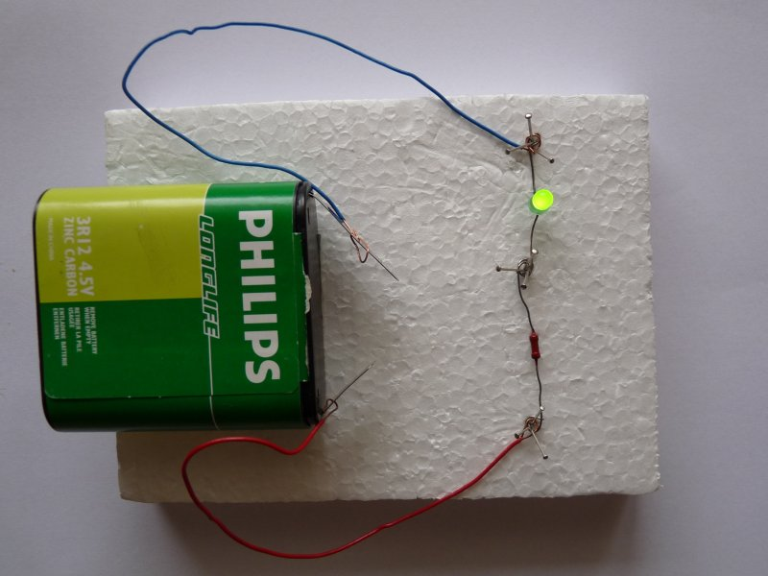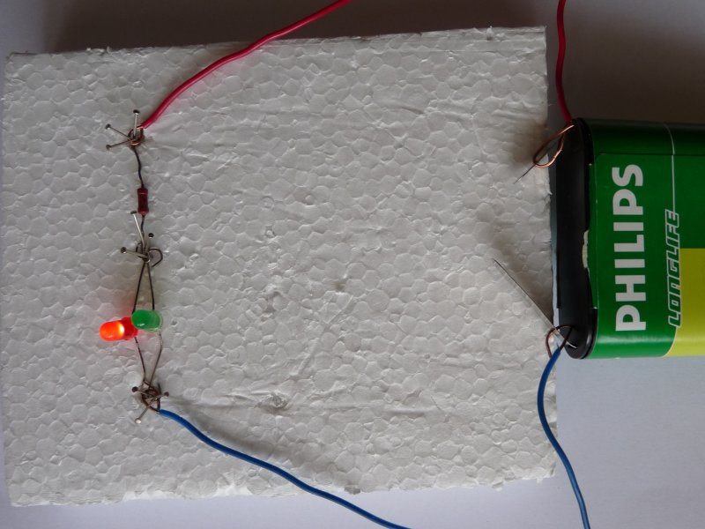
Obr. 1: LED ako indikátor prechodu a zmeny smeru prúdu

Ďalší príklad pokusu, v ktorom LED plnia úlohu indikátora prúdu v obvode a zároveň poskytujú informáciu o zmene smeru a čiastočne aj veľkosti prúdu predstavuje pokus s nabíjaním a vybíjaním kondenzátora. Antiparalelne spojené diódy zapojíme cez ochranný rezistor do obvodu s kondenzátorom. Môžeme použiť prepojovacie pole. Po pripojení zdroja napätia sledujeme nabíjací prúd – svieti a postupne zhasína červená dióda.(obr. 2) Zmeny intenzity svetla odpovedajú zmenám veľkosti nabíjacieho prúdu. Dióda sa intenzívne rozsvieti a postupne hasne. Po prepnutí prepínača behom vybíjania kondenzátora svieti druhá – zelená dióda, čo indikuje opačný smer prúdu pri vybíjaní. Takéto zapojenie dvoch LED môžeme využiť aj na demonštráciu obidvoch polarít prúdu, v prípade ich pripojenia na zdroj striedavého napätia, kedy budú svietiť obidve diódy.
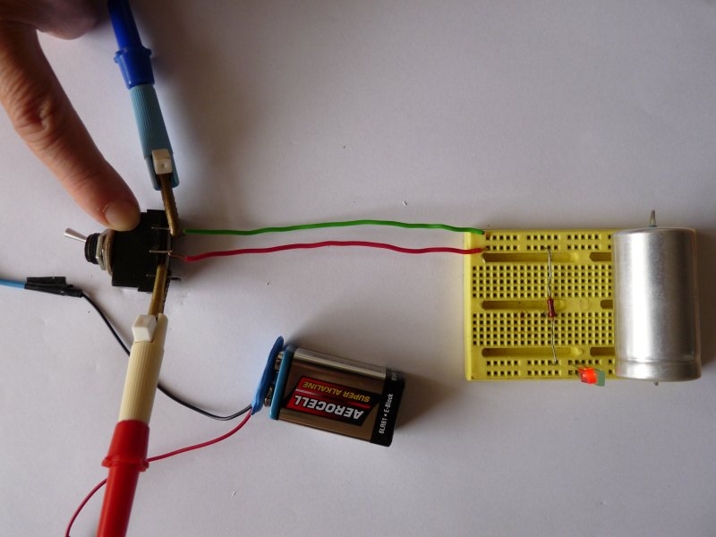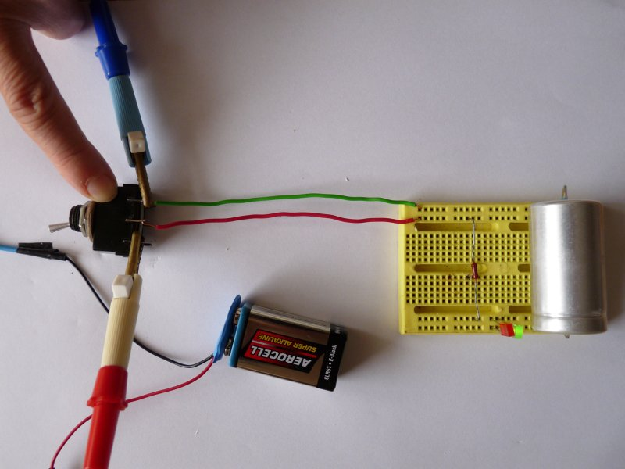
Obr. 2: Nabíjanie a vybíjanie kondenzátora

Názorným príkladom je tiež využitie LED diód na demonštráciu činnosti mostíkového usmerňovača v Graetzovom zapojení. Pri jednej polarite napätia svietia diódy červené, pri opačnej polarite zelené.(obr. 3) Ak využijeme toto zapojenie LED pri demonštrovaní javu elektromagnetickej indukcie – pri zasúvaní magnetu do cievky sa rozsvieti jedna dióda a pri jeho vysúvaní druhá.

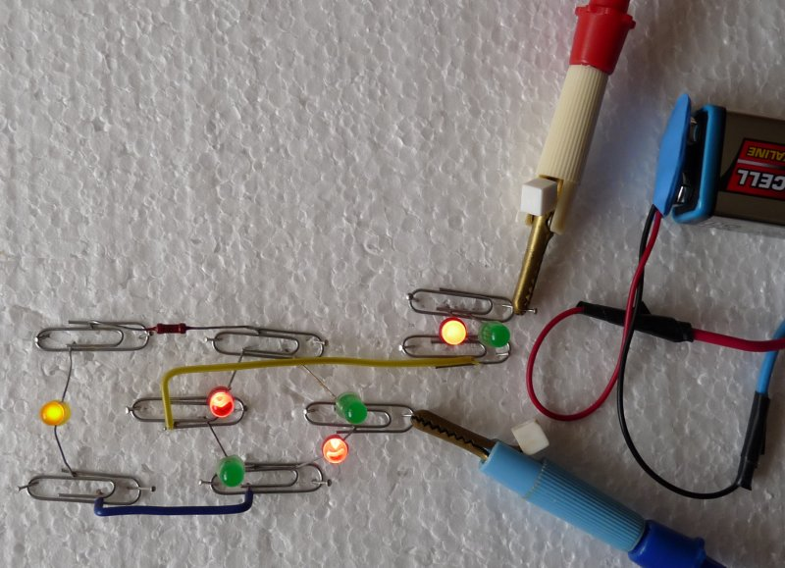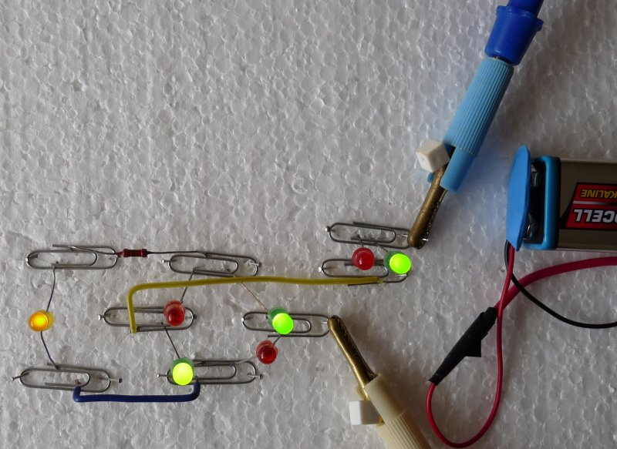
Obr. 3: Usmerňovač

LED ako indikátor zmien prúdu v obvode
V prípade prechodu elektrického prúdu elektrolytom môžeme tiež využiť LED ako indikátor zmien veľkosti prúdu v obvode. Ako elektrolyt použijeme obyčajnú vodu a ako elektródy kovové uholníky, ku ktorým pomocou krokosvoriek pripojíme zdroj jednosmerného napätia okolo 20V. Ak budeme meniť vzdialenosť elektród veľkosť prúdu prechádzajúceho obvodom sa bude meniť rovnako aj intenzita svetla diódy. Táto sa bude meniť aj zmenou nasýtenia roztoku, čo zrealizujeme prisypaním malého množstva soli, prípadne zmenou plochy ponorenej časti elektród. Svetlo diódy nám teda signalizuje zmeny veľkosti prúdu v obvode.(obr. 4)

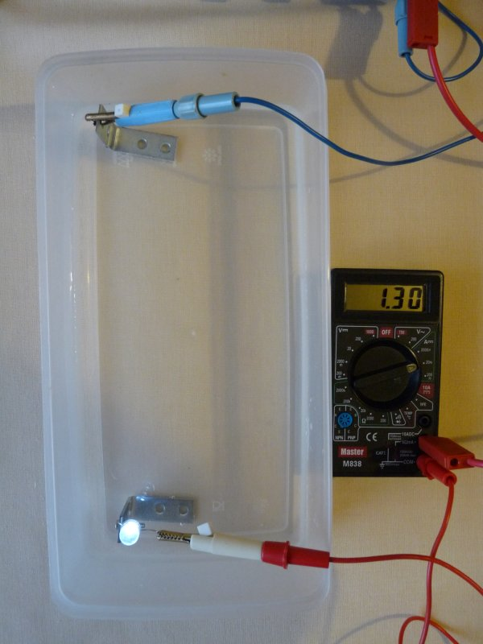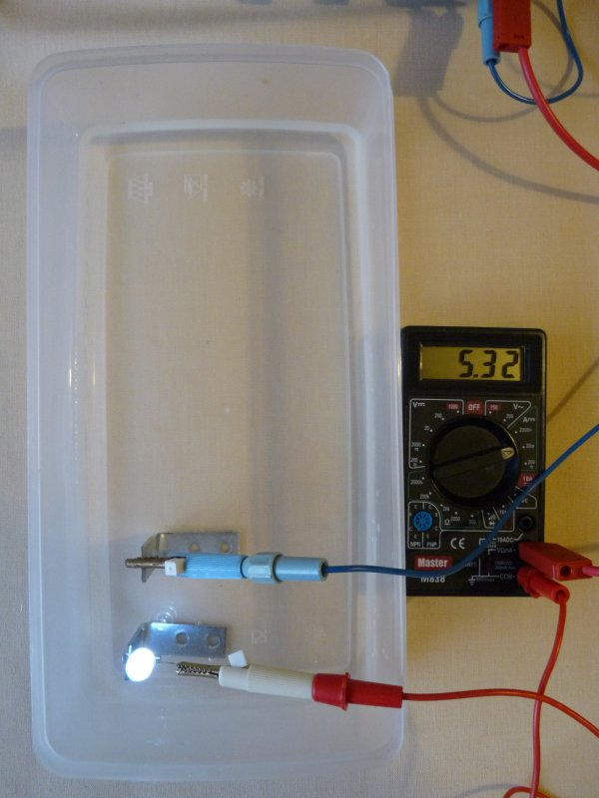
Obr. 4: Indikácia veľkosti prúdu

Potenciálové hladiny v elektrolyte
Vlastnosti kvapalného prostredia elektrolytu umožňujú realizovať aj niektoré efektné experimenty demonštrujúce rozloženie elektrického poľa vnútri elektrolytu a umožňujúce názorne objasniť pojmy elektrický potenciál a elektrické napätie. Ak pripojíme zdroj elektrického prúdu na elektródy, ponorené do elektrolytu, vytvorí sa medzi elektródami elektrické pole s intenzitou rovnou pomeru napätia zdroja a vzdialenosti elektród, pričom smer vektora intenzity elektrického poľa je rovnobežný so smerom spojnice medzi elektródami. Pomerne jednoducho možno dosiahnuť intenzitu elektrického poľa v elektrolyte okolo 2V/cm pri prúde niekoľko mA. Do nádoby na elektrolyt nalejeme obyčajnú vodu z vodovodu. Vložíme elektródy a pripojíme ich na regulovateľný zdroj napätia do 30V. Zoberieme LED a ich vývody roztiahneme smerom od seba. Zapneme zdroj a postupne zvyšujeme napätie. Keď, do elektrolytu pod napätím vložíme niekoľko LED, tieto sa v elektrolyte rozžiaria podľa toho, ako sú orientované ich vývody vzhľadom na smer intenzity elektrického poľa. Najjasnejšie budú svietiť tie, ktorých vývody sú orientované rovnobežne so smerom intenzity elektrického poľa (v smere najväčšieho spádu potenciálu) a samozrejme v správnej polarite.(obr. 5) Na zdroji nastavíme napätie, pri ktorom je jas diód optimálny. Diódy môžeme otáčať a pozorujeme, že ich jas sa postupne znižuje, až zanikne, ak sú ich vývody orientované kolmo na smer intenzity elektrického poľa. Vzhľadom na spomenutú veľkosť intenzity elektrického poľa, ktorú sa nám v elektrolyte podarí vytvoriť, je rozdiel potenciálov medzi prívodmi LED dostatočný na jej rozsvietenie bez toho, aby bola kontaktne pripojená k zdroju napätia. [2]

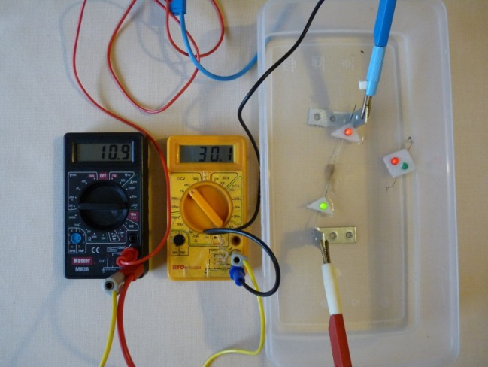
Obr. 5: Potenciálové hladiny v elektrolyte

Netradičné osvetlenie
LED diódu môžeme využiť aj pri navonok efektnom pokuse, pri ktorom rozsvietime ľad. Budeme potrebovať: LED (je dobre, keď použijeme vysoko svietivú), medený izolovaný drôt (asi 0,5m), izolačnú pásku, nafukovací balónik, gumičku, nôž a mrazničku. Z drôtu odstrihneme dva asi dvadsať centimetrové kusy a odstránime na obidvoch koncoch asi 2cm izolácie. Takto upravené vodiče pripevníme k vývodom LED a vytvorené elektrické kontakty obalíme izolačnou páskou. Potom umiestnime toto elektrické zapojenie obsahujúce elektroluminiscenčnú diódu do balónika, tak aby konce drôtov vyčnievali von. Balónik naplníme vodou a pevne uzavrieme gumičkou. Potom umiestnime balónik s vodou na 24 hodín do mrazničky. Keď voda zamrzne, balónik rozrežeme a vyberieme ľadovú guľu. Keď pripojíme konce drôtov k napätiu 3V (napr. dve tužkové batérie) guľa sa krásne rozsvieti a pripomína žiariacu krištáľovú guľu.(obr. 6) Kryštálová štruktúra ľadu spôsobuje, že vnútri pevného ľadu sa svetlo odkláňa rôznymi smermi a odráža sa na početných ľadových plôškach. Pokiaľ by guľa nesvietila, pomýlili sme si polaritu vývodov a treba ich ku zdroju napätia pripojiť opačne. Môžeme použiť aj plochú 4,5V batériu vtedy ale treba medzi ňu a LED zapojiť ochranný odpor asi 120 Ω. [3]

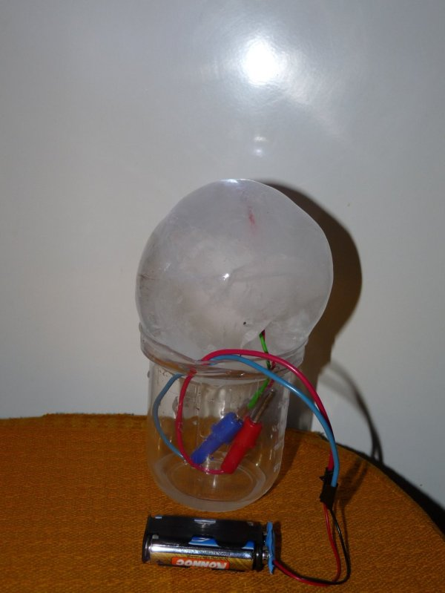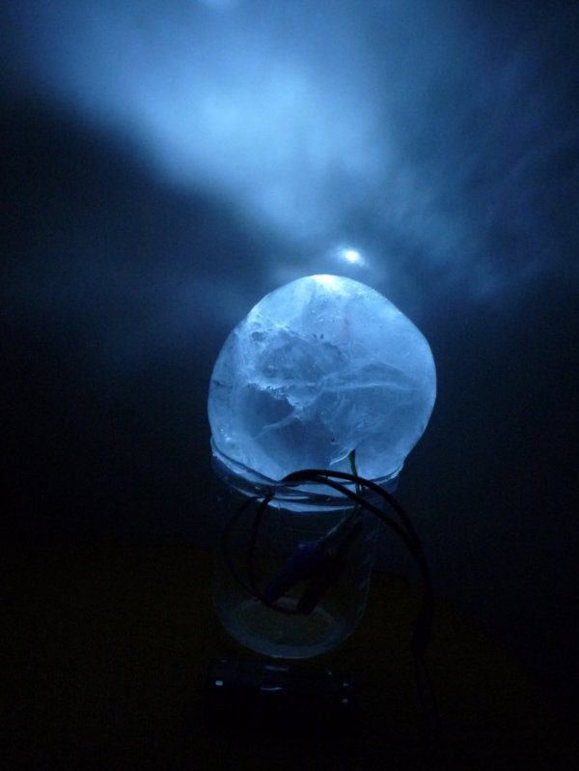
Obr. 6: Svietiaci ľad

Záver
Uvedené námety prezentujú, len niekoľko z príkladov uplatnenia LED vo vyučovaní fyziky. Verím, že poslúžia učiteľom ako námety pre spestrenie vyučovania, ale hlavne ako inšpirácia pre vlastné experimentovanie.

Literatúra
[1] CIGÁNIK,V. 2004. Ako je možné jednoducho zapájať elektrické obvody. In: Jednoduché elektrické (elektronické) obvody v elektrine a magnetizme [online], [citované 30.apríl 2010]
Dostupné na : http://www.ddp.fmph.uniba.sk/~ciganik/elektronika/pomoc.htm
[2] LAZÚR, M. 2006 Experimenty s vedením elektrického prúdu v elektrolytoch. In: Horváth, P.: Zborník príspevkov zo seminára Aktivity vo vyučovaní fyziky FMFI UK Bratislava 2006. s. 110-114. ISBN 80-89186-11-4
[3] Rozsviťme led. [online], [citované 30.apríl 2010]
Dostupné na : http://www.debrujar.cz/php/view.php?cisloclanku=2009070301
[4] Onderová, Ľ. 2009. Niekoľko nápadov pre vyučovanie fyziky II. In: Bochníček, Z., Navrátil, Z.: Zborník z konferencie Veletrh nápadů učitelů fyziky 14. 2009. Brno: Masarykova univerzita. 2009, s.177 – 181. ISBN 978-80-210-5022-8

Adresa autora
RNDr. Ľudmila Onderová, PhD.
Oddelenie didaktiky fyziky
Ústav fyzikálnych vied PF UPJŠ
Park Angelinum 9
041 54 Košice
Email: ludmila.onderova@upjs.sk

